
台 灣 乳 房 醫 學 會

10457 台北市中山區吉林路24號6樓

Tel：(02)25239118 Fax：(02)25238870
E-mail：bcst@ms46.hinet.net http：//www.bcst.org.tw

歡迎申請加入台灣乳房醫學會。
中華民國乳房醫學會於八十六年十二月十四日正式成立，於九十六年三月二十六日正式更名為台灣乳房醫學會，本會之主要任務如下：
一、舉辦與乳房醫學有關之學術會議相關研討會。
二、促進與乳房醫學有關之國內外學術交流。
三、加強與乳房醫學有關之臨床或基礎研究。
四、提升國內與乳房疾病相關之醫療水準。
五、出版與乳房醫學有關之學術性刊物。
六、其他與章程所訂宗旨及任務之相關事項。
凡取得中華民國醫師執照，從事與乳房疾病相關醫療，具有專科證書之外科醫師、放射腫瘤科醫師、放射線診斷科醫師、病理科醫師、腫瘤內科醫師等均歡迎加入。
入會方法：請填妥入會申請書，附以上所列之專科醫師證書影本，
及大頭照2吋照片一張寄至台灣乳房醫學會，再劃撥以下入會費用(請附上收據)，經委員會審核通過後，發與會員證書，即成為本會會員。
入會費用
入 會 費：2000 元整
常年會費：1000 元整
郵政劃撥：台灣乳房醫學會
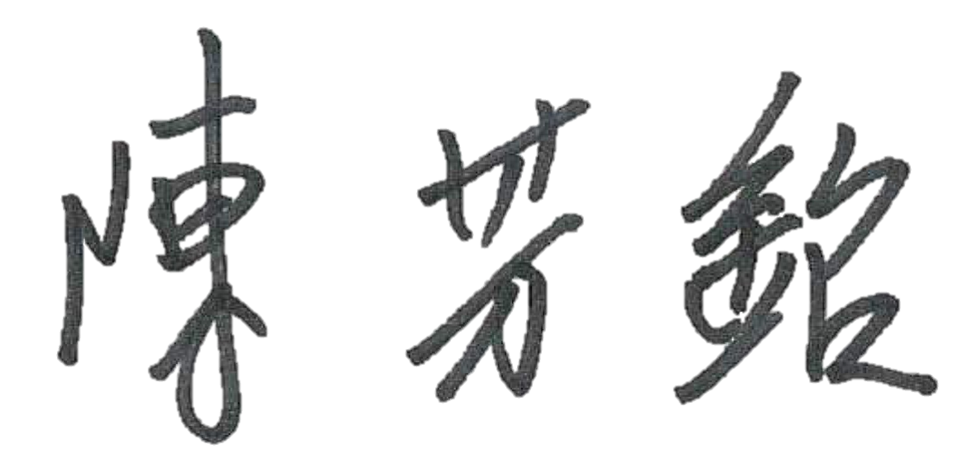
劃撥帳號：50027647
竭 誠 歡 迎 您 的 加 入！
理事長
台 灣 乳 房 醫 學 會
會 員 入 會 申 請 書

姓名 |  | 身分證號 |  |  |  |  |  |  | 性別
生日 | 西元年 | 英文姓名
學歷 | 請填寫完整學校及科系名稱
專科
證書號
服務醫院
現職 | 請提供科別 |  |  |  |  |  | 職稱
通訊地址 | □□□
永久地址 | □□□
E-mail |  |  |  |  |  | 傳真
聯絡電話 |  |  | 分機 |  |  | 手機
審查結果 | （申請人勿填）
入會日期 | （申請人勿填）
本會  會員編號 | （申請人勿填） |  |  |  |  | 會員  種類 |  |  | （申請人勿填）
申請人簽名 蓋 章

中 華 民 國 年 月 日

